МИНИСТЕРСТВО ОБРАЗОВАНИЯ РЕСПУБЛИКИ БЕЛАРУСЬ
ФИЛИАЛ УЧРЕЖДЕНИЯ ОБРАЗОВАНИЯ
«БЕЛОРУССКИЙ ГОСУДАРСТВЕННЫЙ ТЕХНОЛОГИЧЕСКИЙ УНИВЕРСИТЕТ»
«БОБРУЙСКИЙ ГОСУДАРСТВЕННЫЙ ЛЕСОТЕХНИЧЕСКИЙ КОЛЛЕДЖ»
Специальность 2-40-01-01
«Программное обеспечение
информационных технологий»

ОТЧЁТЫ
по лабораторным работам

Учебная дисциплина «Защита компьютерной информации»

Выполнил(а) уч-ся гр. ПО-21

Руководитель_____________

Бобруйск
2020

Содержание
Лабораторная работа №1 3
Лабораторная работа №2 5
Лабораторная работа №3 15
Лабораторная работа №4 27
Лабораторная работа №5 30
Лабораторная работа №6 36
Лабораторная работа №7 48
Лабораторная работа №8 53
Лабораторная работа №9 56
Лабораторная работа №10 66
Лабораторная работа №11 71

Лабораторная работа №1

Тема: Реализация генератора паролей с заданными требованиями.
Цели: Сформировать навыки реализации простейшего генератора паролей с заданными требованиями, обладающего требуемой стойкостью к взлому.
Технологическое оснащение: ПК под управлением Windows 10, Visual Studio, Word.
Вариант 2
Выполнение работы
Задание:
Написать программу-генератор паролей, в соответствие с требованиями Вашего варианта. Программа должна выполнять следующие действия:
a) ввод идентификатора пользователя с клавиатуры. Данный идентификатор представляет собой последовательность символов a1 a2 ... aN, где N - количество символов идентификатора (может быть любым), аi- i -ый символ идентификатора пользователя;
b) формирование пароля пользователя b,b2...bМ для данного идентификатора, где М – количество символов пароля, соответствующее Вашему варианту, и вывод его на экран. Алгоритм получения символов пароля b, указан в перечне требований таблицы 1 для Вашего варианта.
Задание из таблицы 1 выбрать по порядковому номеру студента в списке журнала группы.
Таблица 1 – Условие выполнения задачи
Сущность задачи:
- b1 – случайная цифра.
- b2– случайная малая буква английского алфавита.
- b3 – случайная буква из идентификатора пользователя.
- b4, b5, b6 - случайный символ из множества {!,",#,$,%,&,',(,),*}.
Листинг кода задания:
#include <iostream>
#include <string>
#include <stdlib.h>
#include <time.h>
#include <stdio.h>
#include <ctime>
#include <conio.h>

using namespace std;

int main()
{
char ident[30];
cout << "Vvedite login:";
cin >> ident; //ввод логина
int idLen = strlen(ident);

char num[] = "0123456789"; //массив цифр
char sym[] = "!\"#$%&()*'"; //массив значков
char alf[] = "qwertyuiopasdfghjklzxcvbnm"; //английский алфавит

srand(time(0));

int passLen = 6; // длина пароля
char* password = new char[6];
password[0] = num[rand() % 10]; //первый символ пароля
password[1] = alf[rand() % 26]; //второй символ пароля
password[2] = ident[rand() % strlen(ident)]; //третий символ пароля
for (int i = 3; i < 6; i++) //(4-6)-ой символ пароля
{
password[i] = sym[rand() % 10];
}
password[passLen] = '\0';
cout << "\npass = " << password << endl; //вывод логина пароля
_getch();
}
Протестируем программу:
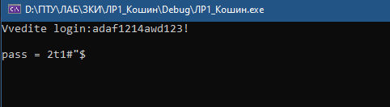
Рисунок 1 – Программа в действии
Вывод: в ходе лабораторной работы я сформировал навыки реализации простейшего генератора паролей с заданными требованиями, обладающего требуемой стойкостью к взлому.

Лабораторная работа №2

Тема: Шифрование методами перестановки.
Цели: Сформировать навыки реализации шифров перестановки и их применения для шифрования данных.
Технологическое оснащение: ПК под управлением Windows 10, Visual Studio, Word.
Вариант 2
Выполнение работы
Задание 1.
При помощи предложенного алгоритма (таблица 1) зашифруйте свое ФИ на русском и английском языках. Вариант соответствует порядковому номеру компьютера.
Таблица 1 – Вариант задания
Вариант | Сущность задачи
6. | Двойная перестановка, шифр Кардано
Шифр «Двойная перестановка».
Открытый текст: кошин захар.
Для того что бы зашифровать открытый текст способом двойной перестановки необходимо записать его в таблицу (не записывая пробелы) произвольных размеров. Придумаем 2 кодовых слова из 2 и 5 букв. Пусть 1 кодовое слово будет «да», а второе «палец». Результат в таблице (таблица 2).
Таблица 2 – Таблица с открытым текстом.
 | д | а
п | к | о
а | ш | и
л | н | з
е | а | х
ц | а | р
Далее необходимо поменять строки и столбцы местами согласно кодовым словам (таблица 3).
Таблица 3 – Таблица с зашифрованным текстом.
 | а | д
а | и | ш
е | х | а
л | з | н
п | о | к
ц | р | а
Для получения шифрованного текста необходимо выписать буквы по столбцам.
Шифрованный текст: ичзоршанка.
Повторяем данный алгоритм и с английским текстом.
Открытый текст (таблица 4): koshynzakhar.
Таблица 4 – Таблица с открытым текстом
 | н | о | с
р | k | o | s
у | h | y | n
к | z | a | k
а | h | a | r
Таблица 5 – Таблица с зашифрованным текстом
 | н | о | с
а | h | a | r
к | z | a | k
р | k | o | s
у | h | y | n
Шифрованный текст (Таблица 5): hzkhaaoyrksn.
Шифр «Кардано».
Открытый текст должен заполнять все ячейки квадрата для корректной шифровки.
Открытый текст : koshynzakharmiha.
Для шифрования «Решёткой Кордано» для начала необходимо придумать трафарет. В открытом тексте 16 символов поэтому квадрат будет 4x4 (Таблица 6).
Таблица 6 – Трафарет.
1 | 0 | 0 | 0
0 | 0 | 1 | 0
1 | 0 | 0 | 1
0 | 0 | 0 | 0
1 обозначают отверстия в трафарете.
Теперь для шифрования необходимо в место 1 вписывать поочерёдно символы открытого текста и поворачивать решётку на 90 градусов вправо (Таблица 7).
Таблица 7 – Шифрованная решётка.
k | y | m | n
k | i | o | h
s | a | z | h
h | a | a | r
Теперь необходимо выписывать символы построчно.
Шифрованный текст: kymnkiohsazhhaar.
Повторяем операцию для русского текста.
Создадим трафарет (Таблица 8).
Открытый текст: захармихайловичк.
Таблица 8 – Трафарет.
1 | 0 | 0 | 0
0 | 0 | 1 | 0
1 | 0 | 0 | 1
0 | 0 | 0 | 0
Запишем текст (Таблица 9).
Таблица 9 – Шифрованная решётка.
з | р | в | м
а | и | а | й
х | л | и | а
ч | х | к | о
Шифрованный текст: зрвмаиайхлиачхко.
Задание 2.
Напишите программную реализацию шифра, соответствующего Вашему варианту (Таблица 10). Вариант соответствует порядковому номеру в журнале.
Таблица 10 – Вариант задания
Вариант | Сущность задачи
2. | Простая перестановка, шифр Кардано
Простая перестановка
Листинг кода задания:
#include <iostream>
int n;
char* str = new char[n];
int k = 0;
int rows=0;
int cols=0;

void vvod()
{
std::cout << "Введите сообщение: ";
std::cin >> str;
n = strlen(str);

std::cout << "Введите количество колонок таблицы ";
std::cin >> cols;
std::cout << "\n";
if (n % 2 == 0) {
rows = n / cols;
}
else rows = (n / cols) + 1;
}
void shif()
{
char** mx = new char* [rows];
for (int i = 0; i < rows; i++)
{
mx[i] = new char[cols];
}

for (int i = 0; i < rows; i++)
{
for (int j = 0; j < cols; j++)
{
if (k < n){
mx[i][j] = str[k];
k += 1;
}else if (k = n)
{
mx[i][j] = ' ';
}

else mx[i][j] = ' ';

}
}
std::cout << "Заполненая таблица";
std::cout << "\n";
for (int i = 0; i < rows; i++)
{
for (int j = 0; j < cols; j++)
{

std::cout << mx[i][j]<< " ";

}
std::cout << "\n";
}

std::cout << "Зашифрованное сообщение";
std::cout << "\n";
for (int i = 0; i < cols; i++)
{
for (int j = 0; j < rows; j++)
{
if (mx[j][i] != ' ')
std::cout << mx[j][i];

}

}
std::cout << "\n";
}

int main()
{
setlocale(LC_ALL, "Russian");
vvod();
shif();
system("pause");
}

Протестируем программу:
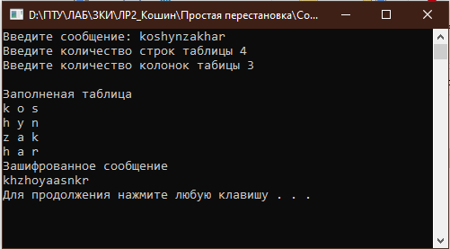
Рисунок 1 – Результат программы
Шифр Кардано
Листинг кода задания:
#include <iostream>

char string[16]; // строка открытого текста
const int n = 4; // размерности решетки
int matrix0[n][n] = { {1, 0, 0, 0},
{0, 0, 1, 0},
{1, 0, 0, 1},
{0, 0, 0, 0} };
int matrix90[n][n] = { {0, 1, 0, 1},
{0, 0, 0, 0},
{0, 0, 1, 0},
{0, 1, 0, 0} };
int matrix180[n][n] = { {0, 0, 0, 0},
{1, 0, 0, 1},
{0, 1, 0, 0},
{0, 0, 0, 1} };
int matrix270[n][n] = { {0, 0, 1, 0},
{0, 1, 0, 0},
{0, 0, 0, 0},
{1, 0, 1, 0} };
char closetxt[n][n];
void vm()
{

std::cout << "Шифр \"Решётка кордано\" \n\n"; // вывод приветствия

std::cout << "Вид решётки: \n"; // вывод приветствия
for (int i = 0; i < n; ++i) { // цикл по всем строчкам таблицы
for (int j = 0; j < n; ++j) { // цикл по всем столбцам таблицы

std::cout << matrix0[i][j] << " "; // вывод значения на экран
}
std::cout << "\n"; // вывод символа новой строки
}

}

void gettext() // функция вводит открытый текст
{

// вывод приветствия
std::cout << "\nВведите открытый текст (не более " << n * n << " символов): ";
std::cin >> string;

}

void shif() // функция кодирует сообщение
{

int i, j, k = 0; // выделение памяти под переменные

for (i = 0; i < n; ++i) // цикл по всем строчкам таблицы
for (j = 0; j < n; ++j) // цикл по всем столбцам таблицы
if (matrix0[i][j]==1) { // если есть отверствие
closetxt[i][j] = string[k]; // заполнение текущий клетки
++k; // увеличение значения счетчика букв в строке string
}
// отражение шаблона решетки вдоль центральной горизонтали
for (i = 0; i < n; ++i) // цикл по всем строчкам таблицы
for (j = 0; j < n; ++j) { // цикл по всем столбцам таблицы
if (matrix90[i][j] == 1){
closetxt[i][j] = string[k]; // заполнение текущий клетки
++k; // увеличение значения счетчика букв в строке string
}
}
for (i = 0; i < n; ++i) // цикл по всем строчкам таблицы
for (j = 0; j < n; ++j) // цикл по всем столбцам таблицы
if (matrix180[i][j]==1) { // если есть отверствие
closetxt[i][j] = string[k];

++k; // увеличение значения счетчика букв в строке string
}
for (i = 0; i < n; ++i) // цикл по всем строчкам таблицы
for (j = 0; j < n; ++j) // цикл по всем столбцам таблицы
if (matrix270[i][j] == 1) { // если есть отверствие
closetxt[i][j] = string[k];

++k; // увеличение значения счетчика букв в строке string
}
}

void print() // функция печатает шифротекст
{

std::cout << "\nЗакодированное сообщение: \n"; // вывод приветствия
for (int i = 0; i < n; ++i) { // цикл по всем строчкам таблицы
for (int j = 0; j < n; ++j) // цикл по всем столбцам таблицы
std::cout << closetxt[i][j]<<" "; // вывод очередной буквы
std::cout << "\n"; // вывод символа конца строки
}

std::cout << "Закодированая строка:";
for (int i = 0; i < n; ++i) { // цикл по всем строчкам таблицы
for (int j = 0; j < n; ++j) // цикл по всем столбцам таблицы
std::cout << closetxt[i][j]; // вывод очередной буквы

}
std::cout << "\n";
}

int main() // функция main()
{

setlocale(LC_ALL, "Russian");

vm();
gettext();
shif();
print();
system("pause");
}

Протестируем программу:
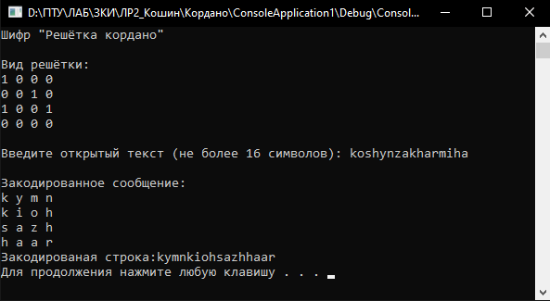
Рисунок 2 – Результат программы
Задание 1(Вариант+5)
Вариант соответствует порядковому номеру компьютера + 5 (Таблица 11).
Таблица 11 – Вариант задания
Вариант | Сущность задачи
3. | Одиночная перестановка по ключу, шифр Кардано
Шифр «Одиночная перестановка по ключу».
Открытый текст: кошин захар.
Для того что бы зашифровать открытый текст способом одиночной перестановки по ключу необходимо записать его в таблицу (Таблица 12) (не записывая пробелы) произвольных размеров. Придумаем кодовое слово из букв. Пусть кодовое слово будет «яд».
Таблица 12 – Открытый текст
я | д
к | о
ш | и
н | з
а | х
а | р
Теперь необходимо поменять местами столбцы согласно ключу (Таблица 13).
Таблица 13 – Зашифрованный текст
д | я
о | к
и | ш
з | н
х | а
р | а
Чтобы получить зашифрованный текст нужно выписать символы столбцов по очереди.
Шифрованный текст: оизхркшнаа.
Для английского языка повторяем алгоритм.
Открытый текст (Таблица 14): koshyn zakhar
Таблица 14 – Открытый текст
у | м
k | o
s | h
y | n
z | a
k | h
a | r
Таблица 15 – Зашифрованный текст
м | у
o | k
h | s
n | y
a | z
h | k
r | a
Шифрованный текст (Таблица 15): ohnahrksyzka.

Шифр «Кардано».
Открытый текст должен заполнять все ячейки квадрата для корректной шифровки.
Открытый текст: koshynzakharmiha.
Для шифрования «Решёткой Кордано» для начала необходимо придумать трафарет (Таблица 16). В открытом тексте 16 символов поэтому квадрат будет 4x4.
Таблица 16 – Трафарет.
1 | 0 | 0 | 0
0 | 0 | 1 | 0
1 | 0 | 0 | 1
0 | 0 | 0 | 0
1 обозначают отверстия в трафарете.
Теперь для шифрования необходимо в место 1 вписывать поочерёдно символы открытого текста и поворачивать решётку на 90 градусов вправо (Таблица 17).
Таблица 17 – Шифрованная решётка.
k | y | m | n
k | i | o | h
s | a | z | h
h | a | a | r
Теперь необходимо выписывать символы построчно.
Шифрованный текст: kymnkiohsazhhaar.
Повторяем операцию для русского текста.
Открытый текст: захармихайловичк.
Составим трафарет (Таблица 18).
Таблица 18 – Трафарет.
1 | 0 | 0 | 0
0 | 0 | 1 | 0
1 | 0 | 0 | 1
0 | 0 | 0 | 0
Таблица 19 – Шифрованная решётка.
з | р | в | м
а | и | а | й
х | л | и | а
ч | х | к | о
Шифрованный текст (Таблица 19): зрвмаиайхлиачхко.
Вывод: Я сформировал навыки реализации шифров перестановки и их применения для шифрования данных.

Лабораторная работа №3

Тема: Шифрование методами замены.
Цели: Сформировать навыки реализации шифров замены и их применения для шифрования данных.
Техническое оснащение: Ноутбук Dell Vostro, ОС Windows 10, MS Word 2016, Visual Studio 2019.
Выполнение работы
Вариант 3

Задание 1. При помощи алгоритма Аффинная система подстановок Цезаря, шифр Гронсфельда, зашифруйте свой населенный пункт на русском и английском языках.
а) Аффинная система подстановок Цезаря
Для начала выполнения алгоритма определим необходимые значения коэффициентов a и b, а также выполним условие о взаимно простоте коэффициента, а и мощности алфавита.
Шифруемое сообщение: бобруйск.
Коэффициенты: a = 5; b = 1; m = 33;
- Составим таблицу для подстановки индексации буквы в таблице 1.
Таблица 1 – Индексация букв.
T | T= 5T+1 | T | T= 5T+1 | T | T= 5T+1 | T | T= 5T+1
0 | 1 | 9 | 13 | 18 | 25 | 27 | 4
1 | 6 | 10 | 18 | 19 | 30 | 28 | 9
2 | 11 | 11 | 23 | 20 | 2 | 29 | 14
3 | 16 | 12 | 28 | 21 | 7 | 30 | 19
4 | 21 | 13 | 0 | 22 | 12 | 31 | 24
5 | 26 | 14 | 5 | 23 | 17 | 32 | 29
6 | 31 | 15 | 10 | 24 | 22
7 | 3 | 16 | 15 | 25 | 27
8 | 8 | 17 | 20 | 26 | 32
- Далее запишем буквы в соответствии с индексацией в таблице 2.
Таблица 2 – Таблица букв
T | T= 5T+1 | T | T= 5T+1 | T | T= 5T+1 | T | T= 5T+1
А | Б | И | М | С | Ш | Ъ | Д
Б | Ё | Й | С | Т | Э | Ы | И
В | К | К | Ц | У | В | Ь | Н
Г | П | Л | Ы | Ф | Ж | Э | Т
Д | Ф | М | А | Х | Л | Ю | Ч
Е | Щ | Н | Е | Ц | Р | Я | Ь
Ё | Ю | О | Й | Ч | Х
Ж | Г | П | О | Ш | Ъ
З | З | Р | У | Ц | Я
В соответствие со второй таблицей получаем результат шифровки по данному алгоритму: БОБРУЙСК = ЁЙЁУВСШЦ.
Шифруемое сообщение: bobruisk.
Коэффициенты: a = 5; b = 1; m = 26;
- Составим таблицу для подстановки индексации буквы в таблице 3.
Таблица 3 – Индексация букв.
T | T= 5T+1 | T | T= 5T+1 | T | T= 5T+1
0 | 1 | 9 | 20 | 18 | 13
1 | 6 | 10 | 25 | 19 | 18
2 | 11 | 11 | 4 | 20 | 23
3 | 16 | 12 | 9 | 21 | 2
4 | 21 | 13 | 14 | 22 | 7
5 | 0 | 14 | 19 | 23 | 12
6 | 5 | 15 | 24 | 24 | 17
7 | 10 | 16 | 3 | 25 | 22
8 | 15 | 17 | 8
- Далее запишем буквы в соответствии с индексацией в таблице 4.
Таблица 4 – Таблица букв
T | T= 5T+1 | T | T= 5T+1 | T | T= 5T+1
A | B | J | U | S | N
B | G | K | Z | T | S
C | L | L | E | U | X
D | Q | M | J | V | C
E | V | N | O | W | H
F | A | O | T | Y | M
G | F | P | Y | X | R
H | K | Q | D | Z | W
I | P | R | I
В соответствие со второй таблицей получаем результат шифровки по данному алгоритму: BOBRUISK = GTGIXPNZ.

б) Шифр Гронсфельда
Шифруемое сообщение: БОБРУЙСК.
Ключ: 1234
- Запишем шифруемое сообщения для удобства в виде индексов букв в таблице 5.
Таблица 5 – Индексация букв
Б | О | Б | Р | У | Й | С | К
1 | 15 | 1 | 17 | 20 | 10 | 18 | 11
- Запишем индексы букв и ключа и получим результативную последовательность индексов в таблице 6.
Таблица 6 – Результативная индексация
1 | 15 | 1 | 17 | 20 | 10 | 18 | 11
1 | 2 | 3 | 4 | 1 | 2 | 3 | 4
Считаем их сумму:
2 | 17 | 4 | 21 | 21 | 12 | 21 | 15
В результате алгоритма получаем: БОБРУЙСК = ВРДФФЛФО.
Шифруемое сообщение: BOBRUISK
Ключ: 1234
- Запишем шифруемое сообщения для удобства в виде индексов букв в таблице 7.
Таблица 7 – Индексация букв
B | O | B | R | U | I | S | K
1 | 14 | 1 | 17 | 20 | 8 | 18 | 10
- Запишем индексы букв и ключа и получим результативную последовательность индексов в таблице 8.
Таблица 8 – Результативная индексация
1 | 14 | 1 | 17 | 20 | 8 | 18 | 10
1 | 2 | 3 | 4 | 1 | 2 | 3 | 4
Считаем их сумму:
2 | 16 | 4 | 21 | 21 | 10 | 21 | 14
В результате алгоритма получаем: BOBRUISK = CQEVVKVO.
В)Для шифровки воспользуемся квадратом Виженера отображенным на рисунке 1.
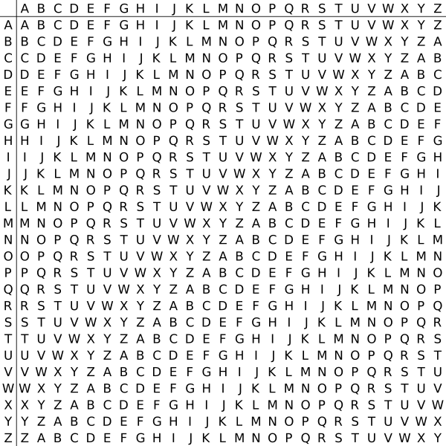
Рисунок 1 – Таблица Виженера
Шифруемое сообщение: BOBRUISK.
Ключевое слово: ROOM.
Используя таблицу выше, на стыке букв шифруемого сообщения и ключевого слова получаем получим новые буквы.
В результате шифровки получаем: BOBRUISK = SCPDLWGW
Г) Шифр Цезаря с ключевым словом шифруется с заданным ключевым словом и сдвигом. Пусть K=2 (сдвиг) ключевое слово = BOK
Рисунок 2 – Получившаяся таблица
Зашифруем слово BOBRUISK.
Результат шифрования ZLZPSEQG
Задание 2
Шифр цезаря с ключевым словом. Листинг программы представлен ниже.
#include <iostream>
using namespace std;

char alh[26] = { 'A', 'B', 'C', 'D',
'E', 'F', 'G', 'H',
'I', 'J', 'K', 'L',
'M', 'N', 'O', 'P',
'Q', 'R', 'S', 'T',
'U', 'V', 'W', 'X',
'Y', 'Z' };
int k = 0;
int n;
int m;
int q;
int key;
char alh1[26];
char* cmess = new char[q];
char* keyw = new char[n];
char* mess = new char[m];
int main()
{
cout << "SHIFR CEZAR WITH KEY" << endl;
cout << "Enter your key word : ";
cin >> keyw;
n = strlen(keyw);
cout << "Enter your key : ";
cin >> key;
for (int i = key; i < 26; i++)
{
alh1[i] = keyw[k];
k++;

}
int flag = 0;
k = key+n;
if (k > 25)
{
k -= 26;
}
for (int i = 0; i < 26; i++)
{

for (int J = 0; J < n; J++)
{
if (alh[i] != keyw[J])
{
flag = 1;
}
else
{
flag = 0;
break;
}

}
if (flag == 1)
{
if (k > 25) k -= 26;
alh1[k] = alh[i];
k++;
flag = 0;
}
}
k = 0;
flag = 0;
cout << "Enter your mess: ";
cin >> mess;
m = strlen(mess);
q = m;
Prikol:
for (int i = 0; i < 26; i++)
{
if (mess[flag] == alh[i])
{
k = i;
cmess[flag] = alh1[k];
flag ++;
goto Prikol;
}
}

for (int i = 0; i < 26; i++)
{
cout << alh[i];
}
cout << "\n";
for (int i = 0; i < 26; i++)
{
cout << alh1[i];
}
cout << "\n";
for (int i = 0; i < q; i++)
{
cout << cmess[i];
}
cout << "\n";
system("pause");
}

Результат выполнения программы представлен на рисунке 3.
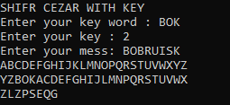
Рисунок 3 – Результат программы
Шифр Гронсфельда. Листинг с кодом программы представлен ниже.
#include <iostream>
using namespace std;

char alh[26] = { 'A', 'B', 'C', 'D',
'E', 'F', 'G', 'H',
'I', 'J', 'K', 'L',
'M', 'N', 'O', 'P',
'Q', 'R', 'S', 'T',
'U', 'V', 'W', 'X',
'Y', 'Z' };
int q;
int n;
int m;
int b;
int a;
char* key = new char[q];
char* key1 = new char[q];
char* minikey = new char[a];
char* mess = new char[q];
char* cmess = new char[q];
int main()
{
cout << "SHIFR GronA" << endl;
cout << "Enter your key ";
cin >> minikey;
a = strlen(minikey);
cout << "Enter your mess : ";
cin >> mess;
q = strlen(mess);

int k = 0;
for (int i = 0; i < q; i++)
{
key[i] = minikey[k];
k++;
if (k == a)
{
k = 0;
}

}
for (int i = 0; i < q; i++)
{
if (key[i] == '1')
{
key1[i] = 1;
}
else
{
if (key[i] == '2')
{
key1[i] = 2;
}
else
{
if (key[i] == '3')
{
key1[i] = 3;
}
else
{
if (key[i] == '4')
{
key1[i] = 4;
}
else
{
if (key[i] == '5')
{
key1[i] = 5;
}
else
{
if (key[i] == '6')
{
key1[i] = 6;
}
else
{
if (key[i] == '7')
{
key1[i] = 7;
}
else
{
if (key[i] == '8')
{
key1[i] = 8;
}
else
{
if (key[i] == '9')
{
key1[i] = 9;
}
else
{
if (key[i] == '0')
{
key1[i] = 0;
}
else
{
if (key[i] == '1')
{
key1[i] = 1;
}

}
}
}
}
}
}
}
}
}
}
}

m = 0;
Prikol:
for (int i = 0; i < 26; i++)
{
if (mess[m] == alh[i])
{
k = i + key1[m];

if (k > 25) k = k % 25;
cmess[m] = alh[k];
m++;
goto Prikol;
}
}

for (int i = 0; i < q; i++)
{
cout << cmess[i];
}
cout << "\n";
system("pause");
}

Результат выполнения программы представлен на рисунке 4.
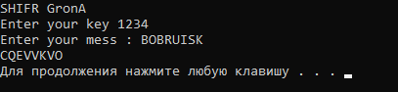
Рисунок 4 – результат выполнения программы
Аффинная система подстановок Цезаря. Листинг кода представлен ниже.
#include <iostream>
using namespace std;

char alh[26] = { 'A', 'B', 'C', 'D',
'E', 'F', 'G', 'H',
'I', 'J', 'K', 'L',
'M', 'N', 'O', 'P',
'Q', 'R', 'S', 'T',
'U', 'V', 'W', 'X',
'Y', 'Z' };
int q;
int n;
int m;
int b;
int a;
int k;
char* mess = new char[q];
char* cmess = new char[q];
int main()
{
cout << "SHIFR CEZAR AFIN" << endl;
cout << "Enter your key A : ";
cin >> a;
cout << "Enter your key B : ";
cin >> b;
cout << "Enter your mess : ";
cin >> mess;
q = strlen(mess);
m = 0;
Prikol:
for (int i = 0; i < 26; i++)
{
if (mess[m] == alh[i])
{
k = a*i+b;
if (k > 25) k = k % 25;
cmess[m] = alh[k];
m++;
goto Prikol;
}
}

for (int i = 0; i < q; i++)
{
cout << cmess[i];
}
cout << "\n";
system("pause");
}

Результат выполнения программы представлена на рисунке 5.
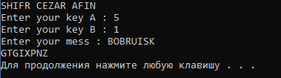
Рисунок 5 – результат выполнения программы
Шифр Виженера. Листинг программы представлен ниже.
#include <iostream>
using namespace std;

char alh[26] = { 'A', 'B', 'C', 'D',
'E', 'F', 'G', 'H',
'I', 'J', 'K', 'L',
'M', 'N', 'O', 'P',
'Q', 'R', 'S', 'T',
'U', 'V', 'W', 'X',
'Y', 'Z' };

int q;
int n;
int m;
int b;
int a;
char* key = new char[q];

char* minikey = new char[a];
char* mess = new char[q];
char* cmess = new char[q];
int main()
{
cout << "SHIFR GronA" << endl;
cout << "Enter your key ";
cin >> minikey;
a = strlen(minikey);
cout << "Enter your mess : ";
cin >> mess;
q = strlen(mess);

int k = 0;
for (int i = 0; i < q; i++)
{
key[i] = minikey[k];
k++;
if (k == a)
{
k = 0;
}

}

m = 0;
Prikol:
for (int i = 0; i < 26; i++)
{
if (mess[m] == alh[i])
{
k = i;
for (int i = 0; i < 26; i++)
{
if (key[m]==alh[i])
{
k += i;
if (k > 25)
k = k - 26;
cmess[m] = alh[k];
}
}

m++;
goto Prikol;
}
}

for (int i = 0; i < q; i++)
{
cout << cmess[i];
}
cout << "\n";
system("pause");
}

Результат выполнения программы представлен на рисунке 6.
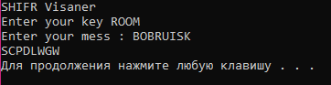
Рисунок 6 – результат выполнения программы.
Вывод: в результате выполнения лабораторной работы сформировали навыки реализации шифров замены и их применения для шифрования данных.

Лабораторная работа №4

Тема: Реализация генератора псевдослучайной последовательности.
Цели: Сформировать навыки реализации генератора псевдослучайной последовательности.
Техническое оснащение: Ноутбук, ОС Windows 10, MS Word 2016, Visual Studio 2019.
Выполнение работы
Задание 1.
Создать программную реализацию генератора псевдослучайных последовательностей, используя: линейный Конгруэнтный Метод. X_{n+1} = (aX_{n} + c) mod m. Обосновать выбор параметров для получения последовательности с максимальным периодом.
Для выполнения задачи необходимо с использование среды разработки написать код. Листинг кода для выполнения задания отображен ниже.
Листинг кода:
#include <iostream>
#include <ctime>
#include <cctype>
#include <iterator>
#include <cstdlib>
#include <algorithm>
#include <clocale>
#include <vector>
using namespace std;
const int Max = 10000;
unsigned myRand(int a, int c, int m, int next)
{
return (a * next + c) % m;
}
bool GCD(int m, int c)
{
if ((m % c) != 0)
{
return true;
}
else return false;
}
bool High(int m, int aorc)
{
if (m > aorc)
{
return true;
}
else return false;
}
int main()
{
int x0;
int a;
int c;
setlocale(LC_ALL, "Russian");
cout << "Линейный конэгурэнтный гененратор";
cout << endl;

int m = 0;
cout << "Введите количество чисел в случайной последовательности :"; cin >> m;

Metka3:
cout << "Введите начальное значение для генерируемой последовательности :"; cin >> x0;

bool high2 = High(m, x0);
if (high2 == false)
{
cout << "Вы ввели число не удовлетворяющие условие, повторите свою попытку!";
cout << endl;
goto Metka3;
}
Metka:
cout << "Введите число-множитель, которое a<m и с наибольшим общим делителем = 1 :"; cin >> a;
bool gcd;
gcd = GCD(m, a);
bool high = High(m, a);
if ((gcd == false) || (high == false))
{
cout << "Вы ввели число не удовлетворяющие условие , повторите свою попытку!";
cout << endl;
goto Metka;
}
Metka1:
cout << "Введите число-приращение, которое c<m и наибольшим общим делителем = 1 :"; cin >> c;
cout << endl;
bool gcd1;
gcd1 = GCD(m, c);
bool high1 = High(m, c);
if ((gcd1 == false) || (high1 == false))
{
cout << "Вы ввели число не удовлетворяющие условие , повторите свою попытку!";
cout << endl;
goto Metka1;
}
int* mas = new int[Max];
mas[0] = x0;
mas[1] = myRand(a, c, m, mas[0]);
for (int i = 2; i < m + 1; i++)
{
mas[i] = myRand(a, c, m, mas[i - 1]);
}
for (int i = 0; i < m + 1; i++)
{
cout << "Число № " << i << " --- " << "Псевдо случайное значение = " << mas[i];
cout << endl;
}
}
Результат выполнения программы отображен на рисунке 1.
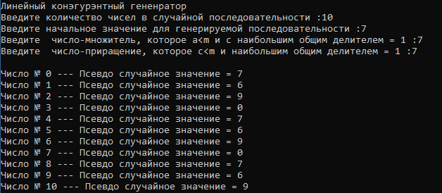
Рисунок 1 – Результат выполнения программы
Вывод: в результате выполнения лабораторной работы я сформировал навыки реализации генератора псевдослучайной последовательности.

Лабораторная работа №5

Тема: Исследование симметричных криптоалгоритмов.
Цели: Сформировать навыки шифрования данных современными блочными шифрами.
Техническое оснащение: Ноутбук, Windows 10, MSWord 2016, VS 2019.
Задание: Изучите методические указания и рекомендации по выполнению работы, выполните практические задания, ответьте на контрольные вопросы.
Выполнение работы
Вариант 14
Задание 1. При помощи алгоритма DES зашифруйте текстовое сообщение длиной 36 байт.
Открытый текст: «I wanna try something fun right now)».
Открытый текст переведённый в 16 –тиричну систему:
492077616e6e6120
74727920736f6d65
7468696e67206675
6e20726967687420
6e6f772900000000
Открытый текст переведённый в двоичную систему и разделённый на 5 частей по 64 бита:
0100100100100000011101110110000101101110011011100110000100100000
0111010001110010011110010010000001110011011011110110110101100101
0111010001101000011010010110111001100111001000000110011001110101
0110111000100000011100100110100101100111011010000111010000100000
0110111001101111011101110010100100000000000000000000000000000000
Переставляем по таблице на рисунке 1.
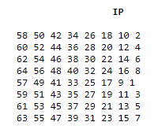
Рисунок 1 – Таблица начальной перестановки
Первые 64 бита после начальной перестановки разделённые на 2 части:
L0=01111101 00000100 00110100 01001101
R0=00000000 11111110 00110001 00110100

Теперь пора сгенерировать ключи для всех раундов
Случайный 8-и байтовый ключ
K = 4WyϫЌЯс
переводим в 16-ти ричную систему а затем в двоичную

K = 133457799bbcdff1
K = 00010011 00110100 01010111 01111001 10011011 10111100 11011111 11110001
Переставляем по таблице на рисунке 2
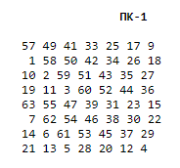
Рисунок 2 – Таблица для генерации ключа
K+ = 1111000 0110011 0010101 0101111 0101010 1011001 1001111 0001111

Делим на две части
C ₀ = 1111000 0110011 0010101 0101111
D ₀ = 0101010 1011001 1001111 0001111

Теперь сдвигаем для каждого раунда с помощью таблицы на рисунке 3.
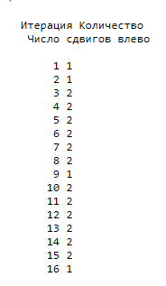
Рисунок 3 – Таблица для генерации ключей
C ₁ =1110000110011001010101011111
D ₁ =1010101011001100111100011110
С ₂ =1100001100110010101010111111
D ₂ =0101010110011001111000111101
C ₃ =0000110011001010101011111111
D ₃ =0101011001100111100011110101
C ₄ =0011001100101010101111111100
D ₄ =0101100110011110001111010101
C ₅ =1100110010101010111111110000
D ₅ =0110011001111000111101010101
C ₆ =0011001010101011111111000011
D ₆ =1001100111100011110101010101
C ₇ =1100101010101111111100001100
D ₇ =0110011110001111010101010110
C ₈ =0010101010111111110000110011
D ₈ =1001111000111101010101011001
C ₉ =0101010101111111100001100110
D ₉ =0011110001111010101010110011
C ₁₀ =0101010111111110000110011001
D ₁₀ =1111000111101010101011001100
C ₁₁ =0101011111111000011001100101
D ₁₁ =1100011110101010101100110011
C ₁₂ =0101111111100001100110010101
D ₁₂ =0001111010101010110011001111
С ₁₃ =0111111110000110011001010101
D ₁₃ =0111101010101011001100111100
С ₁₄ =1111111000011001100101010101
D ₁₄ =1110101010101100110011110001
C ₁₅ =1111100001100110010101010111
D ₁₅ = 1010101010110011001111000111
С ₁₆ =1111000011001100101010101111
D ₁₆ = 0101010101100110011110001111
Осталось из каждого получившегося сгенерировать ключ для раунда с помощь таблицы на рисунке 4.
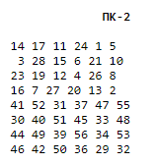
Рисунок 4 – Таблица для генерации ключей
К ₁ = 000110 110000 001011 101111 111111 000111 000001 110010
К ₂ = 011110 011010 111011 011001 110110 111100 100111 100101
К ₃ = 010101 011111 110010 001010 010000 101100 111110 011001
К ₄ = 011100 101010 110111 010110 110110 110011 010100 011101
К ₅ = 011111 001110 110000 000111 111010 110101 001110 101000
К ₆ = 011000 111010 010100 111110 010100 000111 101100 101111
K ₇ = 111011 001000 010010 110111 111101 100001 100010 111100
K ₈ = 111101 111000 101000 111010 110000 010011 101111 111011
K ₉ = 111000 001101 101111 101011 111011 011110 011110 000001
K ₁₀= 101100 011111 001101 000111 101110 100100 011001 001111
К ₁₁ = 001000 010101 111111 010011 110111 101101 001110 000110
К ₁₂ = 011101 010111 000111 110101 100101 000110 011111 101001
К ₁₃ = 100101 111100 010111 010001 111110 101011 101001 000001
К ₁₄ = 010111 110100 001110 110111 111100 101110 011100 111010
K ₁₅ = 101111 111001 000110 001101 001111 010011 111100 001010
K ₁₆ = 110010 110011 110110 001011 000011 100001 011111 110101

Кодируем первый раунд
K ₁ = 000110 110000 001011 101111 111111 000111 000001 110010
L ₁ = R ₀ = 0000 0000 1111 1110 0011 0001 0011 0100
R ₁ = L ₀ + f ( R ₀ , K ₁ )

Чтобы вычислить f , мы сначала расширяем каждый блок R _{n-1} с 32 бит до 48 бит. Это делается с помощью таблицы выбора, в которой повторяются некоторые биты в R _{n-1} . Мы будем называть использование этой таблицы выбора функции E . Таким образом, E ( R _{n-1} ) имеет 32-битный входной блок и 48-битный выходной блок.

E (Rn-1) = 000000 000001 011111 111100 000110 100010 100110 101000

Затем в вычислении f мы выполняем XOR для вывода E ( R _{n-1} ) с ключом K _{n} :
К _{н} + Е ( Р _{н-1} ).

K ₁ = 000110 110000 001011 101111 111111 000111 000001 110010
E (Rn-1) = 000000 000001 011111 111100 000110 100010 100110 101000
K ₁ + E ( R ₀ ) = 000110 110001 010100 010011 111001 100101 100111 011010
Теперь нужно сделать перестановку с помочью так называемого S бокса

00 0011 01
11 1000 11
00 1010 12
01 1001 07
11 1100 10
11 0010 02
11 0011 08
00 1101 00
S₁(B₁)S₂(B₂)S₃(B₃)S₄(B₄)S₅(B₅)S₆(B₆)S₇(B₇)S₈(B₈) = 01 11 12 07 10 02 08 00
0001
1011
1100
0111
1010
0010
1000
0000
S₁(B₁)S₂(B₂)S₃(B₃)S₄(B₄)S₅(B₅)S₆(B₆)S₇(B₇)S₈(B₈) = 0001 1011 1100 0111 1010 0010 1000 0000
Перестановка P определена в следующей таблице. P дает 32-битный вывод из 32-битного ввода путем перестановки битов входного блока (рисунок 5).
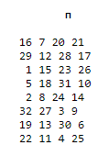
Рисунок 5 – Таблица перестановки функции
f = 1100 0001 0110 1001 0101 0001 1000 0011
0111 1101 0000 0100 0011 0100 0100 1101
R1= L0+f(R0, K1) = 01111101 00000100 00110100 01001101 + 1100 0001 0110 1001 0101 0001 1000 0011 = 1011 1100 0110 1101 0110 0101 1100 1110
Результат первого раунда:
L ₁ = 0000 0000 1111 1110 0011 0001 0011 0100 (0 0 F E 3 1 3 4)
R1= 1011 1100 0110 1101 0110 0101 1100 1110 (B C 6 D 6 5 C E)
На этом завершится первый раунд для продолжения шифрования необходимо нужно повторить ещё 15 раз для полных 16 раундов.
Не будем описывать все 16 раундов, но необходимо расписать что делать после 16, а именно соединить L16 и R16, но в другом порядке, т.е. сначала R потом L и выполнить последнюю перестановку по таблице, изображённой на рисунке 5.
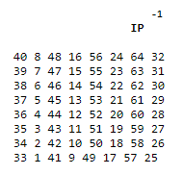
Рисунок 6 – Таблица для финальной перестановки
И по завершению перестановки мы получим первый зашифрованный 64 битный блок, а именно часть зашифрованного текста.
Тоже самое нужно проделать с остальными четырьмя частями.
Результат шифрования:
Cipher Text 1: EFA94F0E46C9D1EF
Cipher Text 2: ED0095F45AE197C2
Cipher Text 3: D0CD9B1CF947055E
Cipher Text 4: C13F11EE3EB1E28E
Cipher Text 5: 2A74C97F7EAC8AC5
И так завершающий этап осталось соединить части и перевести из 16-иричной системы в аскель код
Cipher Text: EFA94F0E46C9D1EFED0095F45AE197C2D0CD9B1CF947055EC13F11EE3EB1E28E2A74C97F7EAC8AC5
Зашифрованный и переведенный текст:
пϹO FЙСпнϥфZбϧВРНϫщG^Б?о>ЁвϞ*tЙ~ϼϚЕ

Вывод: в ходе выполнения лабораторной работы мной был изучен симметричный способ шифрования DES.

Лабораторная работа №6

Тема: Исследование асимметричных криптоалгоритмов.
Цели: Сформировать навыки шифрования данных современными асимметричными алоритмами.
Литература: Петров А.А. Компьютерная безопасность. Криптографические методы защиты.
Техническое оснащение: Ноутбук, Windows 10, MSWord 2016, VS 2019.
Задание: Изучите методические указания и рекомендации по выполнению работы, выполните практические задания, ответьте на контрольные вопросы.

Выполнение работы
Вариант 14
Задание 1.
Выполнить шифрование и дешифрование по алгоритму RSA.
Зашифруем сообщение: ZAKHAR4
Для шифрования нужно сгенерировать ключ:
p = 13
q = 17
e = 7
d = 55
d – определяем перебором пока не будет удовлетворять условие
(d*e) mod (p-1)*(q-1) = 1
Начнём шифрование:
Шифруется по формуле C(1)=(M(i)^e) mod n;
ZAKHAR 104 1 54 83 1 86
4 30
Зашифрованное сообщение: 104 1 54 83 1 86 30.
Расшифруем это сообщение, для это воспользуемся формулой
M(i)=(C(i)^d) mod n
Задание 2.
Проверьте правильность выполнения 1-го задания с помощью программной реализации алгоритма.
Листинг программы для шифрования и дешифрованию представлен ниже:
using System;
using System.Collections.Generic;
using System.ComponentModel.Design;
using System.Diagnostics;
using System.Numerics;
using System.Linq;
using System.Text;
using System.Threading.Tasks;
using System.IO;

namespace ConsoleApp2
{
class Program
{

public static bool GCD(int a)
{
var result = true;
if (a > 1)
{
for (var i = 2u; i < a; i++)
{
if (a % i == 0)
{
result = false;
break;
}
}
}
else
{
result = false;
}
return result;
}
public static bool IsCoprime(int a, int b)
{
return a == b
? a == 1
: a > b
? IsCoprime(a - b, b)
: IsCoprime(b - a, a);
}
static void mainmenu()
{
Console.Clear();
Console.WriteLine("Шифратор RSA");
Console.WriteLine("Выберите действие:");
Console.WriteLine("1. Сгенирировать закрытый и открытый ключ");
Console.WriteLine("2. Зашифровать число");
Console.WriteLine("3. Зашифровать текст");
Console.WriteLine("4. Расшифровать число");
Console.WriteLine("5. Расшифровать текст");
Console.WriteLine("6. Выйти из программы");
Menu1:
string buf = Console.ReadLine();
if (buf == "1")
{
GenKey();
return;
}
else if (buf == "2")
{
EnсryptNum();
return;
}
else if (buf == "3")
{
EncryptMess();
return;
}
else if (buf == "4")
{
DecryptNum();
return;
}
else if (buf == "5")
{
DecryptMess();
return;
}
else if (buf == "6")
{
Process.GetCurrentProcess().Kill();
}
else
{
Console.WriteLine("Неизвестная команда");
goto Menu1;
}
}
static void GenKey()
{
Metka1:
int n, p, q, d, e, nn;
bool GCD1;
string buf;
Console.Clear();
Console.WriteLine("Генерация ключа для RSA");
Console.WriteLine("Введите p, оно должно быть простым");
Error1:
buf = Console.ReadLine();
p = Convert.ToInt32(buf);
GCD1 = GCD(p);
if (GCD1 == false)
{
Console.WriteLine("Вы ввели число не удовлетворяющие условие, повторите свою попытку!");
goto Error1;
}
Console.WriteLine("Введите q, оно должно быть простым");
Error2:
buf = Console.ReadLine();
q = Convert.ToInt32(buf);
GCD1 = GCD(q);
if (GCD1 == false)
{
Console.WriteLine("Вы ввели число не удовлетворяющие условие, повторите свою попытку!");
goto Error2;
}
n = p * q;
Console.WriteLine("Выберите число e.");
Console.WriteLine("Это число должно быть взаимно простым с вырожением (p-1)*(q-1)");
nn = (p - 1) * (q - 1);
Error3:
buf = Console.ReadLine();
d = Convert.ToInt32(buf);
GCD1 = IsCoprime(d, nn);
if (GCD1 == false)
{
Console.WriteLine("Вы ввели число не удовлетворяющие условие, повторите свою попытку!");
goto Error3;
}
nn = (p - 1) * (q - 1);
e = Eee(d, nn);
Console.WriteLine("Ключи сгенерированы");
Console.WriteLine("Закрытый ключ:");
Console.WriteLine("d = " + e.ToString() + " и n = " + n.ToString());
Console.WriteLine("Открытый ключ:");
Console.WriteLine("e = " + d.ToString() + " и n = " + n.ToString());
Error4:
Console.WriteLine("Вы хотите выйти? Y/N");
buf = Console.ReadLine();
if (buf == "Y" || buf == "y")
{
return;
}
else if (buf == "N" || buf == "n")
{
goto Metka1;
}
else
{
Console.WriteLine("Неизвестная команда ");
goto Error4;
}
}
public static int Eee(int d, int nn)
{
int e;
for (int i = 2; i < (nn); i++)
{

int k = (d * i) % nn;
if (k == 1)
{
e = i;
return e;

}

}
return 0;
}
static void EnсryptNum()
{
Metka2:
string buf;
int e, n, a;
Console.Clear();
Console.WriteLine("Шифрование числа");
Console.WriteLine("Введите число e которое получили при генерации ключа");
buf = Console.ReadLine();
e = Convert.ToInt32(buf);
Console.WriteLine("Введите число n которое получили при генерации ключа");
buf = Console.ReadLine();
n = Convert.ToInt32(buf);
Console.WriteLine("Введите число, которое хотите зашифровать < n");
Error10:
buf = Console.ReadLine();
a = Convert.ToInt32(buf);
if (!(high(a,n)))
{
Console.WriteLine("Вы ввели число не удовлетворяющие условие, повторите свою попытку!");
goto Error10;
}
BigInteger c = BigInteger.Parse(buf);
c = BigInteger.Pow(c, e) % n;
Console.WriteLine("Результат шифрования");
Console.WriteLine("{0} --> {1}", a, c);
Error5:
Console.WriteLine("Вы хотите выйти? Y/N");
buf = Console.ReadLine();
if (buf == "Y" || buf == "y")
{
return;
}
else if (buf == "N" || buf == "n")
{
goto Metka2;
}
else
{
Console.WriteLine("Неизвестная команда ");
goto Error5;
}
}
static bool high(int a,int n)
{
if (a < n)
{
return true;
}
else return false;
}
static void DecryptNum()
{
Metka3:
string buf;
int a, d, n;
Console.Clear();
Console.WriteLine("Расшифровка числа");
Console.WriteLine("Введите число d которое получили при генерации ключа");
buf = Console.ReadLine();
d = Convert.ToInt32(buf);
Console.WriteLine("Введите число n которое получили при генерации ключа");
buf = Console.ReadLine();
n = Convert.ToInt32(buf);
Console.WriteLine("Введите число, которое хотите расшифровать");
buf = Console.ReadLine();
a = Convert.ToInt32(buf);
BigInteger m = BigInteger.Parse(buf);
m = BigInteger.Pow(m, d) % n;
Console.WriteLine("Результат расшифровки");
Console.WriteLine("{0} --> {1}", a, m);
Error6:
Console.WriteLine("Вы хотите выйти? Y/N");
buf = Console.ReadLine();
if (buf == "Y" || buf == "y")
{
return;
}
else if (buf == "N" || buf == "n")
{
goto Metka3;
}
else
{
Console.WriteLine("Неизвестная команда ");
goto Error6;
}
}
static void EncryptMess()
{
Metka4:
string alh = "0ABCDEFGHIJKLMNOPQRSTUVWXYZ";

string buf;
int e, n, a;
Console.Clear();
Console.WriteLine("Шифрование текста");
Console.WriteLine("Введите число e которое получили при генерации ключа");
buf = Console.ReadLine();
e = Convert.ToInt32(buf);
Console.WriteLine("Введите число n которое получили при генерации ключа");
buf = Console.ReadLine();
n = Convert.ToInt32(buf);
Console.WriteLine("Введите тест, который хотите зашифровать (английский, заглавные буквы)");
StringReader m = new StringReader(Console.ReadLine());
string mess = m.ReadToEnd();
int[] cm = new int [mess.Length];
Console.WriteLine("Зашифрованное сообщение: ");
for (int i = 0; i < mess.Length; i++)
{
a=alh.IndexOf(mess[i]);

Console.Write(CrTextsDecr(e, n, a)+" ");
}
Console.WriteLine();

Error7:
Console.WriteLine("Вы хотите выйти? Y/N");
buf = Console.ReadLine();
if (buf == "Y" || buf == "y")
{
return;
}
else if (buf == "N" || buf == "n")
{
goto Metka4;
}
else
{
Console.WriteLine("Неизвестная команда ");
goto Error7;
}
}
static void DecryptMess()
{
Metka4:
string alh = "0ABCDEFGHIJKLMNOPQRSTUVWXYZ";
int[] cm = new int[100];
string buf;
int d, n, a;
Console.Clear();
Console.WriteLine("Расшифровка текста");
Console.WriteLine("Введите число d которое получили при генерации ключа");
buf = Console.ReadLine();
d = Convert.ToInt32(buf);
Console.WriteLine("Введите число n которое получили при генерации ключа");
buf = Console.ReadLine();
n = Convert.ToInt32(buf);
Console.WriteLine("Введите тест, который хотите Расшифровка (английский, заглавные буквы)");
Console.WriteLine("Вводите по одной зашифрованной букве, когда введёте все символы введите фразу end");
int i = 0;
bool end = true;
do
{

buf = Console.ReadLine();
if (buf == "end")
{
end = false;
break;
}
cm[i] = Convert.ToInt32(buf);
i++;

} while (end);

Console.WriteLine("Расшифрованное сообщение: ");
for (int j = 0; j < i; j++)
{
BigInteger c = TextsDecr(d, n, cm[j]);
a = Int32.Parse(c.ToString());
Console.Write(alh[a]);
}
Console.WriteLine();

Error7:
Console.WriteLine("Вы хотите выйти? Y/N");
buf = Console.ReadLine();
if (buf == "Y" || buf == "y")
{
return;
}
else if (buf == "N" || buf == "n")
{
goto Metka4;
}
else
{
Console.WriteLine("Неизвестная команда ");
goto Error7;
}
}
static BigInteger CrTextsDecr(int e,int n, int a)
{
BigInteger c = a;
c = BigInteger.Pow(c, e) % n;

return c;
}
static BigInteger TextsDecr(int d, int n, int a)
{
BigInteger c = a;
c = BigInteger.Pow(c, d) % n;
return c;
}

static void Main(string[] args)
{
Menu:
mainmenu();
goto Menu;
}
}
}

Проверим задание 1.
Генерация ключа представлена на рисунке 1.
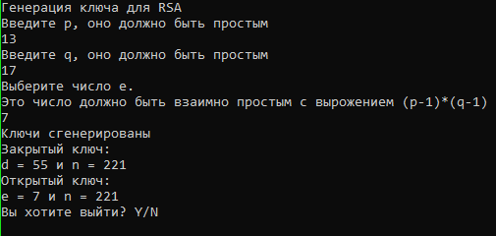
Рисунок 1 – Генерация ключа
Шифруем сообщение ZAKHAR (рисунок 2).
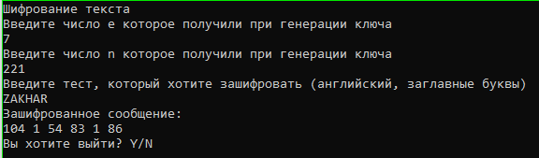
Рисунок 2 – Шифрование текста
Шифрование числа 4 (рисунок 3).
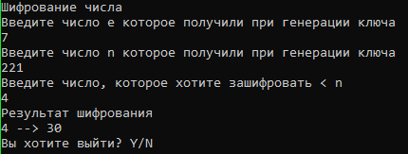
Рисунок 3 – Шифрование числа
Результат совпал, расшифруем сообщение.
Расшифруем текст (рисунок 4).
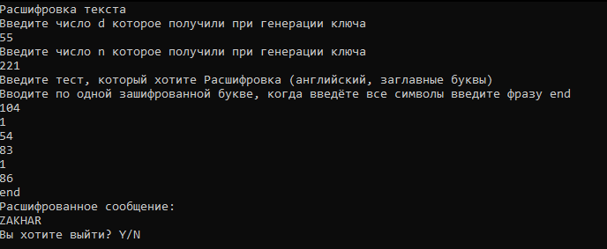
Рисунок 4 – Расшифровка текста
Расшифруем число (рисунок 5).
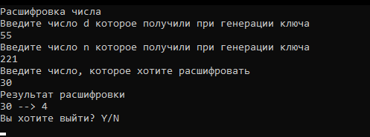
Рисунок 5 – Расшифровка числа
Сообщение расшифровано верно. Программа работает исправно.
Вывод: в ходе лабораторной работы я сформировал навыки шифрования данных современными асимметричными алоритмами.

Лабораторная работа №7

Тема: Исследование криптографических хеш-функций.
Цели: Сформировать навыки обеспечения целостности данных с использованием криптографических функций хеширования
Техническое оснащение: Ноутбук, Windows 10, MSWord 2016, VS 2019.

Выполнение работы
Вариант 14
Задание 1. MD5.
Реализовать приложение с графическим интерфейсом, позволяющее выполнять следующие действия.
- вычислять значение хэш-функции, заданной в варианте;
- текст сообщения должен считываться из файла;
- полученное значение хэш-функции должно представляться в шестнадцатеричном виде и сохраняться в файл;
- при работе программы должна быть возможность просмотра и изменения считанного из файла сообщения и вычисленного значения хэш-функции.
Листинг программы представлен ниже:
using System;
using System.Collections.Generic;
using System.ComponentModel;
using System.Data;
using System.Drawing;
using System.Linq;
using System.Text;
using System.Threading.Tasks;
using System.Windows.Forms;
using System.IO;
using System.Security.Cryptography;

namespace WindowsFormsApp1
{
public partial class Form1 : Form
{
bool f_save;
string line;
public Form1()
{
InitializeComponent();
}

private void button1_Click(object sender, EventArgs e)
{

if (openFileDialog1.ShowDialog() == DialogResult.OK)
{

f_save = false;

richTextBox1.Clear();

using (FileStream fs = File.OpenRead(openFileDialog1.FileName))
{

byte[] fileData = new byte[fs.Length];
fs.Read(fileData, 0, (int)fs.Length);

line = System.Text.Encoding.Default.GetString(fileData);
richTextBox1.AppendText(line);
}
}

}

private void button2_Click(object sender, EventArgs e)
{
try
{
line = richTextBox1.Text;
MD5 md5 = new MD5CryptoServiceProvider();

byte[] checkSum = md5.ComputeHash(Encoding.UTF8.GetBytes(line));
string result = BitConverter.ToString(checkSum).Replace("-", String.Empty);
textBox1.Text = result;
f_save = true;
}
catch
{
textBox1.Text = "Что то пошло не так!";
}
}

private void button3_Click(object sender, EventArgs e)
{
if (f_save == true)
{
if (saveFileDialog1.ShowDialog() == DialogResult.Cancel)
return;

string filename = saveFileDialog1.FileName;

System.IO.File.WriteAllText(filename, textBox1.Text);
MessageBox.Show("Файл сохранен");
}else MessageBox.Show("Хэш функция не создана");
}

private void Form1_Load(object sender, EventArgs e)
{

f_save = false;
richTextBox1.Text = "";
textBox1.Text = "";
}
}
}

Результат выполнения программы представлен на рисунках 1,2,3.
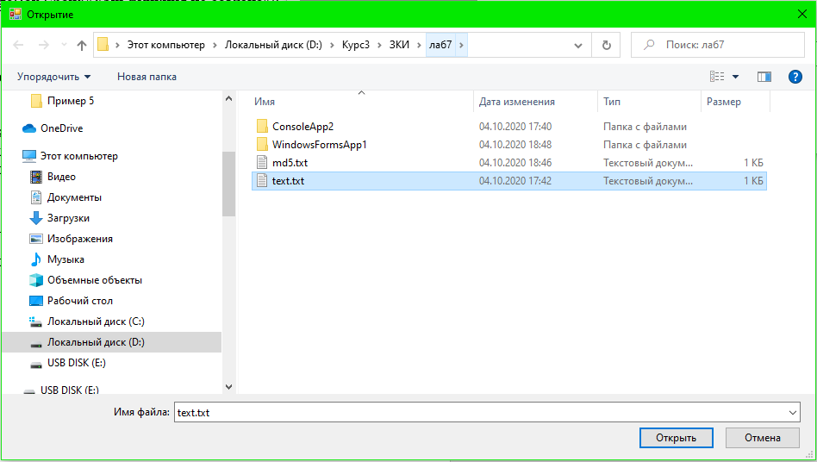
Рисунок 1 – Открытие файла
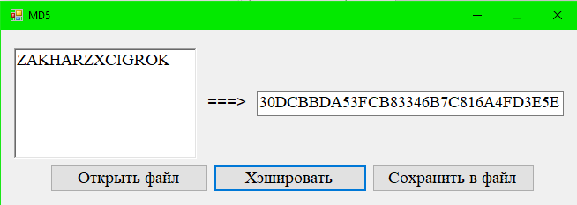
Рисунок 2 – Хеширование сообщения
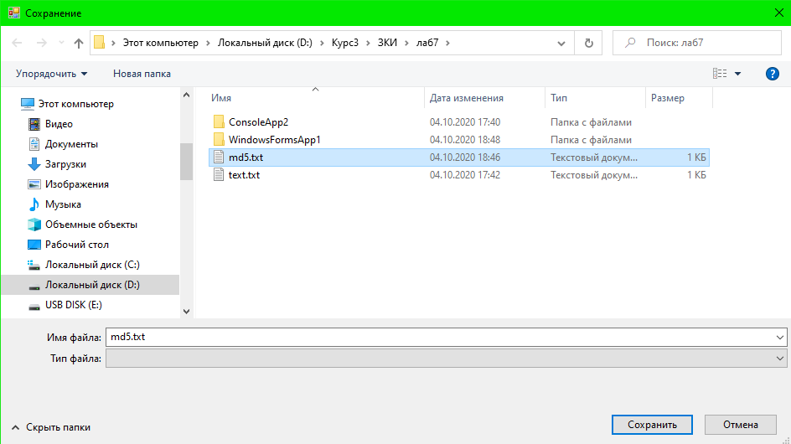
Рисунок 3 – Сохранение в файл
Содержимое файлов представлено на рисунке 4.
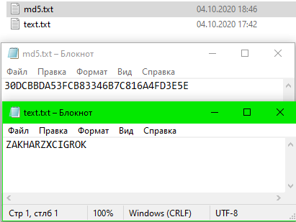
Рисунок 4 – Содержимое файлов
Вывод: в результате выполнения лабораторной работы я сформировал навыки обеспечения целостности данных с использованием криптографических функций хеширования.

Лабораторная работа №8

Тема: Защита от компьютерных вирусов.
Цели: Сформировать навыки диагностики заражения компьютерным вирусом и работы с антивирусным ПО.
Техническое оснащение: Ноутбук, Windows 10, MSWord 2016, VS 2019.

Выполнение работы
Вариант 14

Задание 1. Подготовить доклад на тему: «Общие сведения и особенности работы антивирусной программы Norton Antivirus.
Norton Antivirus – это комплексное решение для обеспечения безопасности и конфиденциальности при использовании компьютеров с Windows или MacOS и мобильных устройств iOS и Android. Сервис сканирует систему на наличие вирусов, шпионского и вредоносного ПО, а также предотвращает их проникновение через интернет. Компонент Identity Safe защищает личную информацию при работе в сети и включает зашифрованное хранилище паролей с возможностью их генерации и автозаполнения.
Продукты Norton предназначены для индивидуального и семейного использования. Выбор версии зависит от типа и количества подключенных устройств. Для отслеживания и устранения угроз на одном персональном компьютере можно использовать Security Standard. Тариф Deluxe позволяет подключить до 5 различных устройств и централизованно управлять состоянием их безопасности через веб-консоль. Семейная версия Premier не только обеспечивает защиту до 10 ПК, планшетов и смартфонов, но и включает инструмент для родительского контроля и облачное хранилище от 25 гигабайт для резервного копирования. Отдельно предлагается Mobile Security, позволяющий создавать копию списка контактов и определять местоположение на карте или с помощью «сирены». Для платформы Android доступны также выявление угроз, скрытых в приложениях и посещаемых сайтах, «чёрный» список звонков и сообщений, блокировка и уничтожение данных в случае утери.
Полное или выборочное сканирование системы может осуществляться как регулярно, так и по требованию. Безопасность в сети обеспечивается с помощью firewall, проверки содержимого электронной почты в почтовом клиенте и оценки репутации загружаемых файлов. Браузерная надстройка Safe Web позволяет определить безопасные сайты при поиске и предотвращает попытки фишинга. Анализ поведения приложений выявляет неизвестные угрозы в реальном времени. Для полноценной и бесперебойной работы предусмотрены автоматические обновления вирусных баз и самозащита антивируса от стороннего вмешательства.
Задание 2. Изучить антивирусный пакет, установленный на Вашем компьютере.
На ноутбуке установлен Windows Defender.
2.1 Просканировать папки на наличие вирусов.
Просканируем папку Program Files (x86) с помощью Windows Defender (рисунок 1).
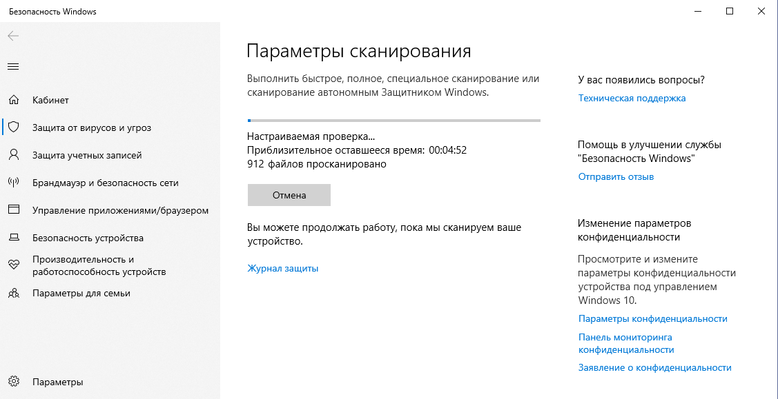
Рисунок 1 – Процесс сканирования
Результат сканирования представлен на рисунке 2.
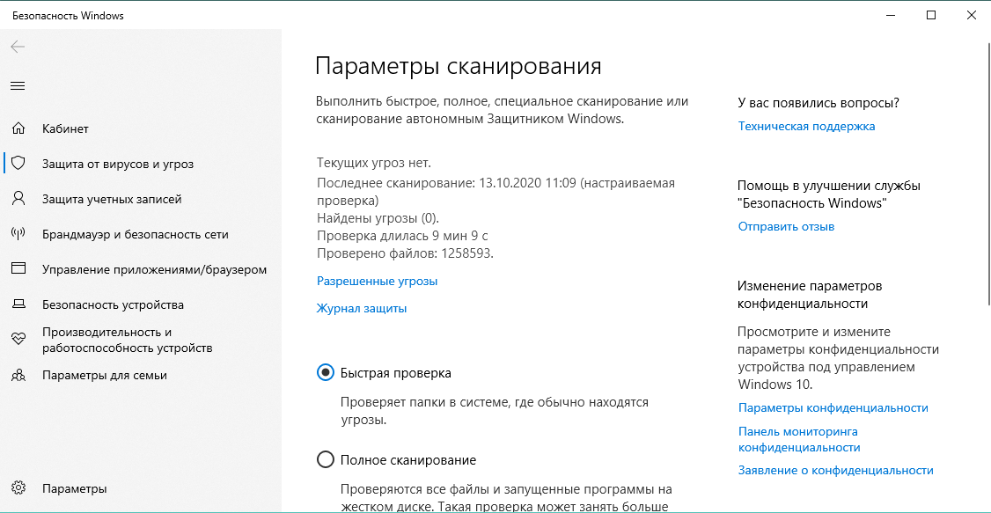
Рисунок 2 – Результат сканирования
2.2 Обновить базу сигнатур
Проверка наличия обновлений представлена на рисунке 3. Результат проверки на рисунке 4.
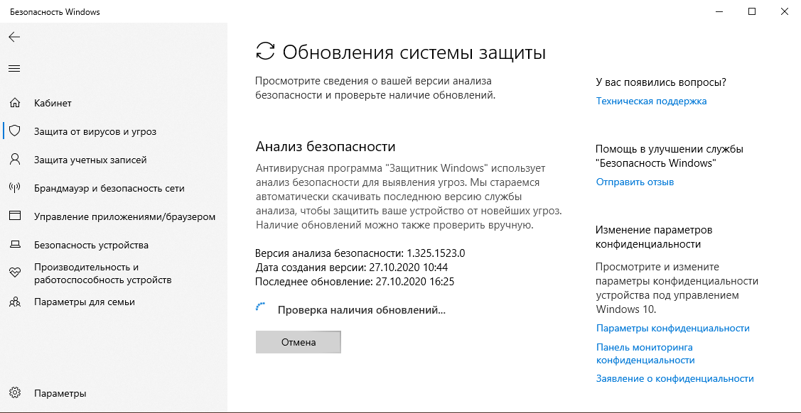
Рисунок 3 – Проверка обновления
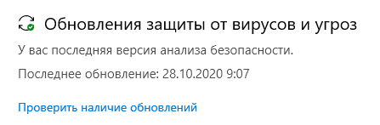
Рисунок 4 – Результат проверки обновления
Обновление не требуется, используется актуальная версия сигнатур.
Вывод: в ходе выполнения лабораторной работы были сформированы навыки диагностики заражения компьютерным вирусом и работы с антивирусным ПО.

Лабораторная работа №9

Тема: Защита программ от несанкционированной эксплуатации и копирования
Цели: Сформировать навыки реализации алгоритмов защиты программы от несанкционированной эксплуатации и копирования.
Техническое оснащение: Ноутбук, Windows 10, MSWord 2016, VS 2019.

Выполнение работы
Вариант 14
Задание 1.
- Изучить программы для криптографической защиты информации.
- Установить на рабочий компьютер программу TrueCrypt.
- Выполнить этапы 1-18 из примера.
Установить и запустить
Откроется окно TrueCrypt. Далее наживаем на кнопку «Create Volume» изображено на рисунке 1.
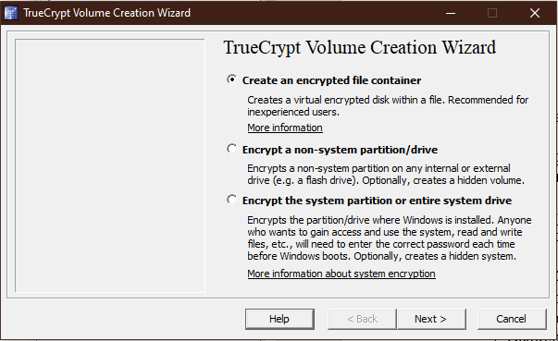
Рисунок 1 – Создание раздела
Создание раздела TrueCrypt изображено на рисунке 2.
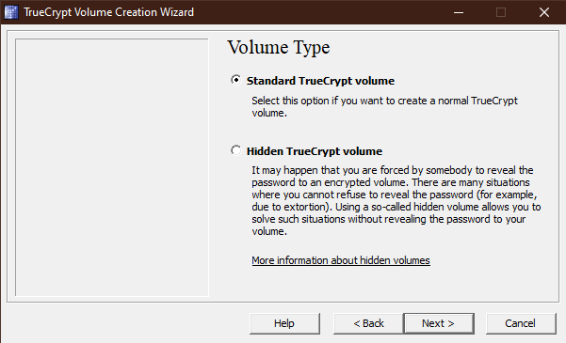
Рисунок 2 – Создание раздела TrueCrypt в файле
Указание места расположения раздела TrueCrypt. При этом поведение контейнера идентичное с поведением самого обыкновенного файла (рис. 3).
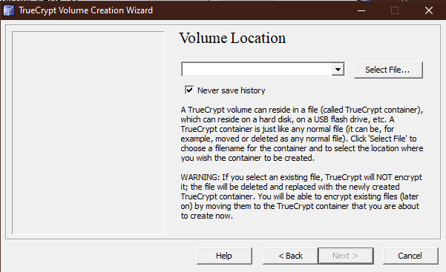
Рисунок 3 – Указание места расположения раздела
Выбор места на диске изображён на рисунке 4.
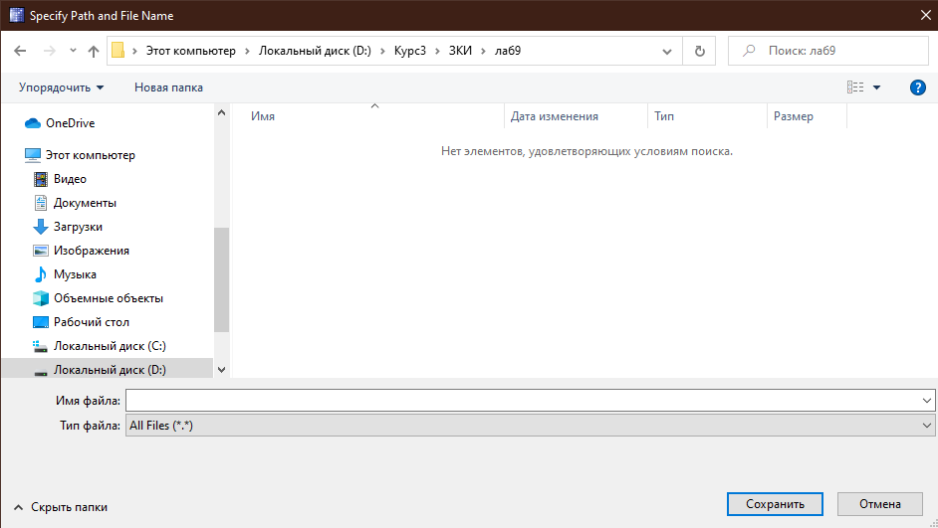
Рисунок 4 – Выбор места на диске
Создание раздела на диске изображено на рисунке 5.
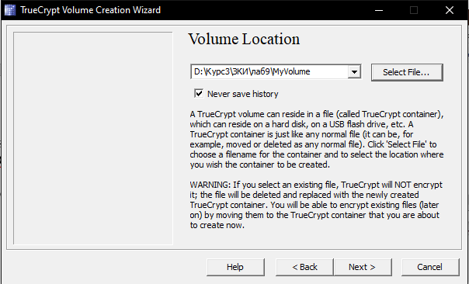
Рисунок 5 – Создание раздела на диске
В данном разделе выбор алгоритма для шифрования (рисунок 6), а также хеш – алгоритма, предназначенного для раздела.
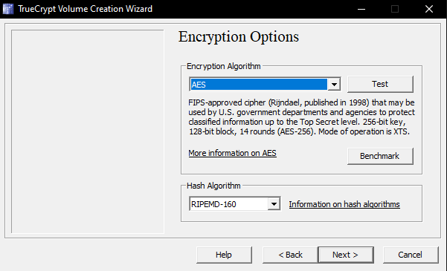
Рисунок 6 – Выбор алгоритма шифрования
Далее в окне указываем предполагаемый размер контейнера TrueCrypt (рисунок 7) в 10 мегабайт.
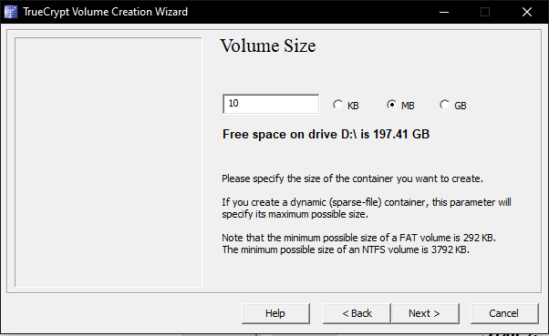
Рисунок 7 – Выбор размера контейнера
Необходимо определится с паролем для раздела. Стоит ознакомится с информацией, которое дает определение качественного пароля (Рисунок 8).
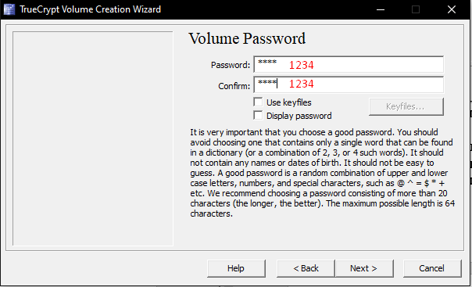
Рисунок 8 – Ввод пароля
Процесс увеличения криптографических свойств ключей изображён на рисунке 9.
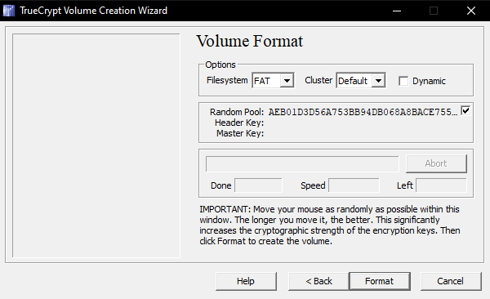
Рисунок 9 – Процесс увеличения криптографических свойств ключей
На рисунке 10 изображено окно окончания процесса.
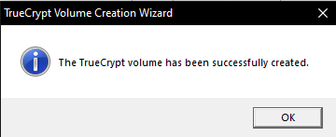
Рисунок 10 – Окно окончания процесса увеличения криптографических свойств ключей
Возвращаемся к главному окну программы TrueCrypt, если оно исчезло повторяем 1 этап и приступаем к монтировке.
Выбираем одну из букв, представленных в списке, это будет буква диска, к которому примонтируется ваш контейнер (рисунок 11).
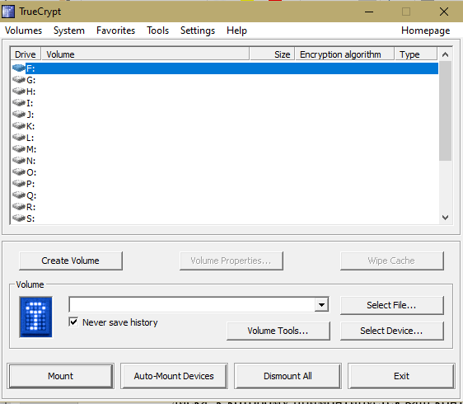
Рисунок 11 – Выбор буквы для монтировки контейнера
Жмем Select File. При этом должна открыться стандартная версия окна в которой необходимо выбрать файл (рисунок 12).
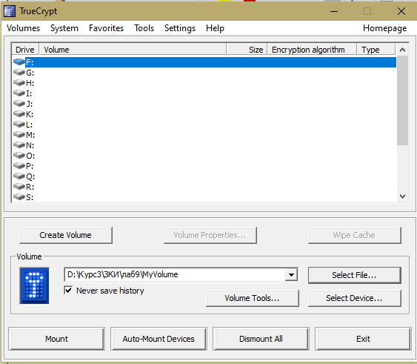
Рисунок 12 – Выбор диска
В оставшемся окне TrueCrypt жмем Mount (рисунок 13). Появляется окно, которое запрашивает ваш пароль.
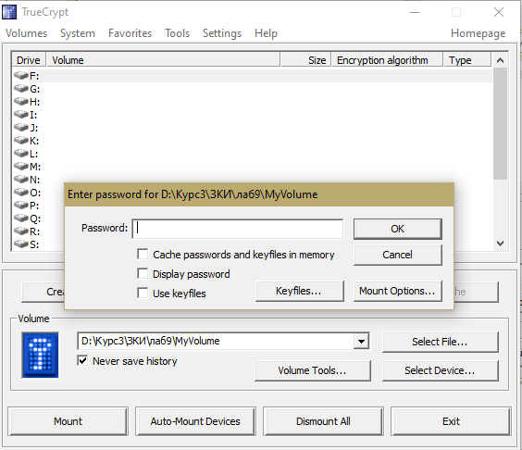
Рисунок 13 – Ввод пароля
Вводим пароль.
Далее TrueCrypt приступает к монтировке раздела. В случае неправильного введения пароля TrueCrypt запросит повторный ввод, если пароль введен верно монтировка раздела пройдет успешно.
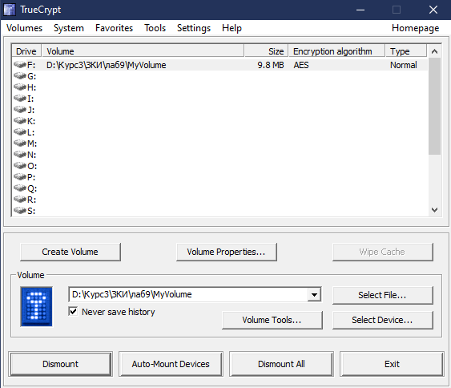
Рисунок 14 – Монтировка раздела
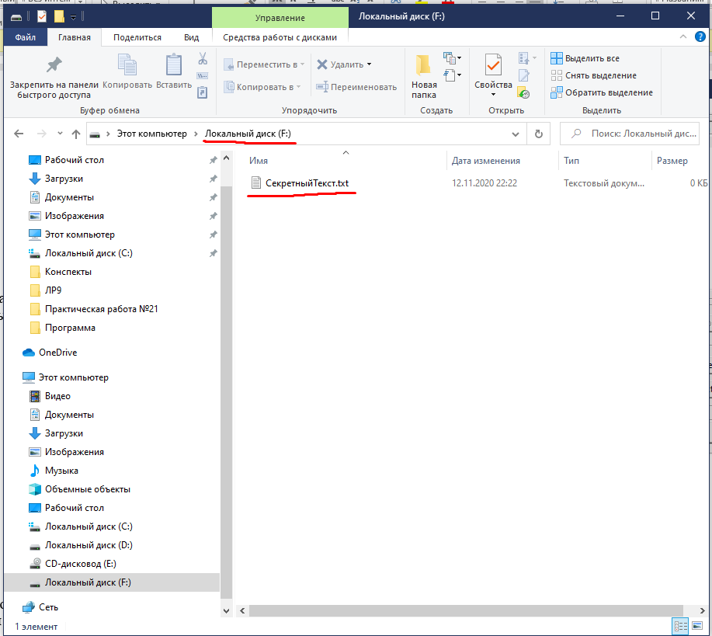
Рисунок 15 – Виртуальный зашифрованный диск
После завершения работы жмём Dismount.
Задание 2. Подготовить материал. Защита сопровождения: регистрация обращений.
Регистрация обращений к защищаемой информации.
Регистрация обращений к защищаемой информации позволяет решать ряд важных задач, способствующих существенному повышению эффектив­ности защиты, поэтому оно непременно присутствует во всех системах защиты информации.
Основные задачи, при решении которых заметную роль играет регистрация обращений, могут быть представлены следующим перечнем:
1) контроль использования защищаемой информации;
2) выявление попыток несанкционированного доступа к защищаемой информации;
3) накопление статистических данных о функционировании систем защиты.
Требования к учету
1. Требования к учету определяют следующие показатели защищенности, которые должны поддерживаться СВТ:
– регистрация
– маркировка документов.
2. КСЗ должен осуществлять регистрацию следующих событий:
а) использование идентификационного и аутентификационного механизма;
б) запрос на доступ к защищаемому ресурсу (например, открытие файла, запуск программы);
в) создание и уничтожение объекта;
г) действия, связанные с изменением ПРД.
Для каждого из этих событий должна быть зарегистрирована следующая информация:
– дата и время;
– субъект, осуществляющий регистрируемое действие;
– тип события (если регистрируется запрос на доступ, то отмечают объект и тип доступа);
– успешно ли осуществилось событие (обслужен запрос на доступ или нет).
КСЗ должен содержать средства выборочного ознакомления с регистрационной информацией.
Для высоких классов защищенности СВТ должна быть предусмотрена РЕГИСТРАЦИЯ всех попыток доступа, всех действий оператора и выделенных субъектов (например, администраторов защиты).
3. КСЗ должен обеспечивать вывод защищаемой информации на документ вместе с ее классификационной меткой.
Вообще говоря, регистрация обращений может быть осуществлена серийными средствами операционных систем ПЭВМ. Однако учитывая специфичность и избирательность необходимой регистрации в системах защиты, разработчики этих систем предпочитают создавать свои версии программ регистрации. Степень подробности может изменяться администратором системы безопасности.
Таким образом, даже такое беглое рассмотрение вопросов предупреждения несанкционированного доступа достаточно убедительно показывает, что они, во-первых, составляют основу систем защиты информации в ПЭВМ, а во-вторых, что их реализация сопряжена с решением широкого спектра разноплановых задач. Теоретические исследования и практический опыт показали, что наиболее эффективным способом их решения является создание комплексных систем защиты ПЭВМ от несанкционированного доступа.
Вывод: в ходе выполнения лабораторной работы сформировались навыки реализации алгоритмов защиты программы от несанкционированной эксплуатации и копирования.

Лабораторная работа №10

Тема: Реализация системы защиты ПС
Цель: Сформировать навыки реализации системы защиты ПС.
Техническое оснащение: Ноутбук, Windows 10, MSWord 2016, VS 2019.

Выполнение работы
Вариант 14
Задание 1.
Написать программу в соответствии с индивидуальным вариантом (таблица 1):
Таблица 1 – Варианты заданий
4,14 | Защита сопровождения: регистрация обращений.
Листинг программы представлен ниже:
using System;
using System.Diagnostics;
using System.Drawing;
using System.IO;
using System.Runtime.InteropServices;
using System.Threading;
using System.Windows.Forms;

public static class ExceptionExtension
{
private const int ERROR_SHARING_VIOLATION = 32;
private const int ERROR_LOCK_VIOLATION = 33;

public static bool IsFileLocked(this Exception exception)
{
int errorCode = Marshal.GetHRForException(exception) & ((1 << 16) - 1);
return errorCode == ERROR_SHARING_VIOLATION || errorCode == ERROR_LOCK_VIOLATION;
}
}

class Program
{

[DllImport("user32.dll")]
private static extern bool ShowWindow(IntPtr hWnd, int nCmdShow);

[DllImport("kernel32.dll", ExactSpelling = true)]
private static extern IntPtr GetConsoleWindow();

public static ContextMenu menu;
public static MenuItem mnuExit;
public static NotifyIcon icon;
static string writePath = "Logs";
static string directory = @"D:\Test";
static void Main()
{

Thread notifyThread = new Thread(
delegate ()
{
ContextMenu trayMenu = new ContextMenu();
trayMenu.MenuItems.Add("Скрыть", item1_Click);
trayMenu.MenuItems.Add("Раскрыть", item2_Click);
trayMenu.MenuItems.Add("Закрыть", item3_Click);

icon = new NotifyIcon();
icon.Icon = new Icon("icon.ico");
icon.ContextMenu = trayMenu;

icon.Visible = true;
Application.Run();
}
);
notifyThread.Start();
ShowWindow(GetConsoleWindow(), 0); // Скрыть.
ShowWindow(GetConsoleWindow(), 1); // Показать.
using (StreamWriter sw = new StreamWriter(writePath, true, System.Text.Encoding.Default))
{
sw.WriteLine($"Start tracking {DateTime.Now};\n\n\n");

}
Console.WriteLine("MAIN");
Init();

while (true)
{
Console.WriteLine("just a loop");
string line = Console.ReadLine();
Console.WriteLine("just a loop" + line);

}
}

private static void item3_Click(object sender, EventArgs e)
{
icon.Dispose();
Application.Exit();
Process.GetCurrentProcess().Kill();
}

private static void item2_Click(object sender, EventArgs e)
{
ShowWindow(GetConsoleWindow(), 1);

}

private static void item1_Click(object sender, EventArgs e)
{
ShowWindow(GetConsoleWindow(), 0);

}

static FileSystemWatcher _watcher;

static void Init()
{
Console.WriteLine("INIT");

_watcher = new FileSystemWatcher(directory);
_watcher.NotifyFilter = NotifyFilters.LastAccess
| NotifyFilters.LastWrite
| NotifyFilters.FileName
| NotifyFilters.DirectoryName;
_watcher.Filter = "*.*";

_watcher.Changed += OnChanged;
_watcher.Created += OnChanged;
_watcher.Deleted += OnChanged;
_watcher.Renamed += OnRenamed;
_watcher.EnableRaisingEvents = true;
_watcher.IncludeSubdirectories = true;
}

private static void OnRenamed(object source, RenamedEventArgs e)
{

Console.WriteLine($"File: {e.OldFullPath} renamed to {e.FullPath}");
DateTime dt = File.GetLastAccessTime(directory);
Console.WriteLine("The last access time for this file was {0}.", dt);
Console.WriteLine("UserName: {0}", Environment.UserName);
using (StreamWriter sw = new StreamWriter(writePath, true, System.Text.Encoding.Default))
{
sw.WriteLine($"File: {e.OldFullPath} renamed to {e.FullPath}");
sw.WriteLine("The last access time for this file was {0}.", dt);
sw.WriteLine("UserName: {0}", Environment.UserName);
}
}

private static void OnChanged(object source, FileSystemEventArgs e)
{

Console.WriteLine($"File: {e.FullPath} {e.ChangeType}");
DateTime dt = File.GetLastAccessTime(directory);
Console.WriteLine("The last access time for this file was {0}.", dt);
Console.WriteLine("UserName: {0}", Environment.UserName);
using (StreamWriter sw = new StreamWriter(writePath, true, System.Text.Encoding.Default))
{
sw.WriteLine($"File: {e.FullPath} {e.ChangeType}");
sw.WriteLine("The last access time for this file was {0}.", dt);
sw.WriteLine("UserName: {0}", Environment.UserName);
}
}

}

Результат выполнения программы представлен на рисунке 1.
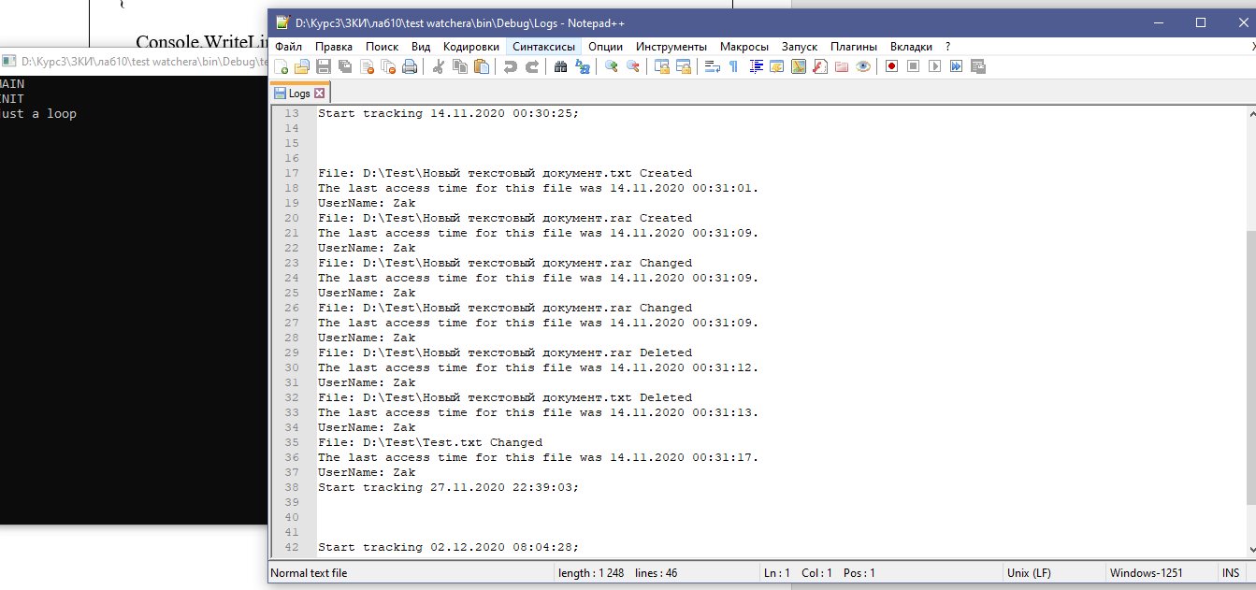
Рисунок 1 – Результат выполнения программы
Суть программы состоит в том, что есть папка на диске D которая находится под присмотром программы, при каких-то изменениях содержимого этой папки программа фиксирует пользователя, время и тип изменения. Тем самым реализована регистрация обращения.
Вывод: в ходе выполнения лабораторной работы формировал навыки реализации системы защиты ПС.

Лабораторная работа №11

Тема: Защита баз данных средствами СУБД MS Access.
Цели: Сформировать навыки защиты ПО и базы данных средствами СУБД MS Access.
Техническое оснащение: Ноутбук, Windows 10, MSWord 2016, VS 2019.

Выполнение работы
Вариант 14
Задание 1. Создайте базу данных MS Access с данными. Установить доверие к базе данных, зашифровать базу данных с паролем.
Создадим базу данных с соответствующими таблицами, запросами и формами. Получившаяся база данных отображен на рисунке 1.
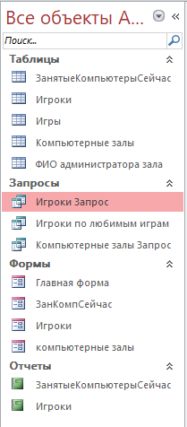
Рисунок 1 – Созданная база данных
Для осуществления процесса доверия перейдем во вкладку надежные расположения. На рисунке 2 отображен процесс выбора папки безопасного расположения.
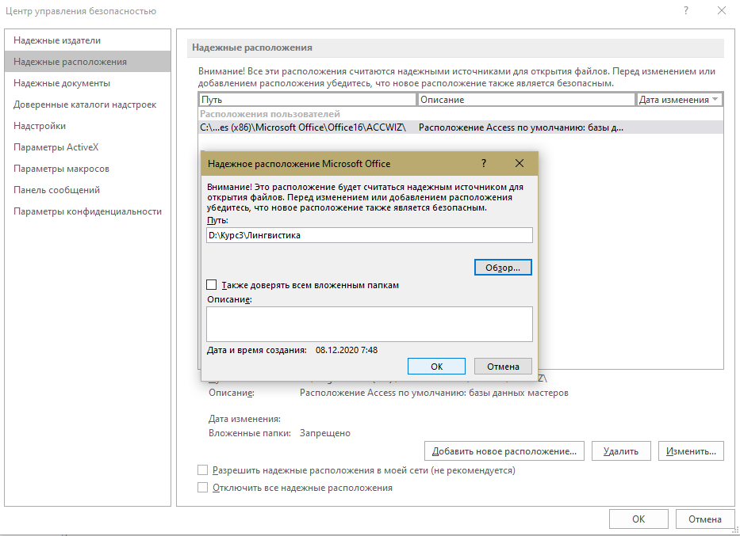
Рисунок 2 – Выбор папки
После осуществим установку пароля для базы данных. На рисунке 3 отображён процесс установки пароля.
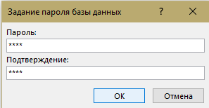
Рисунок 3 – Выбор пароля
На рисунке 4 отображён запрос пароля при открытии БД.
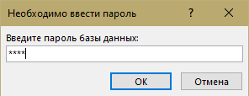
Рисунок 4 – Ввод пароля
Задание 2. Сохраним скомпилированным файлом для обеспечения защиты БД от подмены обеспечить настройку защиты БД.
Сохранение файла представлено на рисунке 5.
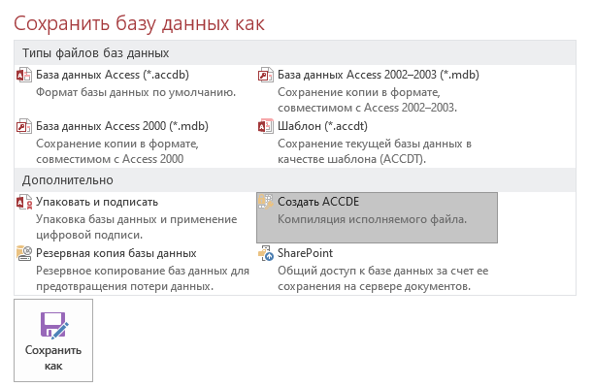
Рисунок 5 – Сохранения как компилированного исполняемого файла
Результат сохранения на рисунке 6.
Рисунок 6 – Результат сохранения
Вывод: в результате выполнения лабораторной работы сформировали навыки защиты ПО и базы данных средствами СУБД MS Access (установка пароля для базы данных и надежного расположения).

